Lesson 4 / Μάθημα 4

Αφού είμαστε στην Άνοιξη αυτή την εβδομάδα θα κάνουμε μια ανοιξιάτικη δραστηριότητα !! Θα μάθουμε το κύκλο της ζωής ενός φυτού...στα Αγγλικά φυσικά!
Τhe life cycle of a plant
1) Πρώτα, δείτε το βιντεο για τον κύκλο της ζωής ενός φυτού: https://www.viddler.com/v/792eec19
2) Aφού δείτε το βίντεο, παίξτε το παιχνίδι με τα μέρη του φυτού: https://learnenglishkids.britishcouncil.org/word-games/plants
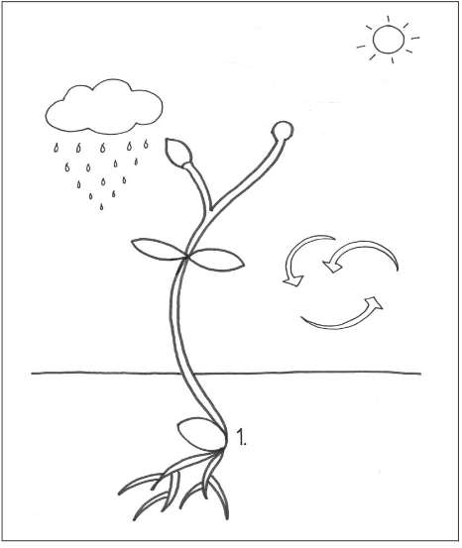
(Σύρετε τις λέξεις κάτω από κάθε εικόνα)

3) Ζωγραφίστε στο τετράδιο σας την διπλανή εικόνα :

Mετά, γράψτε κάθε μια από τις παρακάτω λέξεις στο σωστό σημείο πάνω στην εικόνα που ζωγραφίσατε!
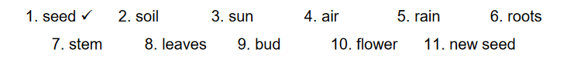
4) Τέλος, δείτε εδώ μια μικρή ιστορία με τίτλο “Τhe lucky seed” !!! ( “O τυχερός σπόρος”)
https://learnenglishkids.britishcouncil.org/en/short-stories/the-lucky-seed

(το υλικό αντλήθηκε από την ιστοσελίδα του British Council, https://learnenglishkids.britishcouncil.org/)

Εnjoy!!!

